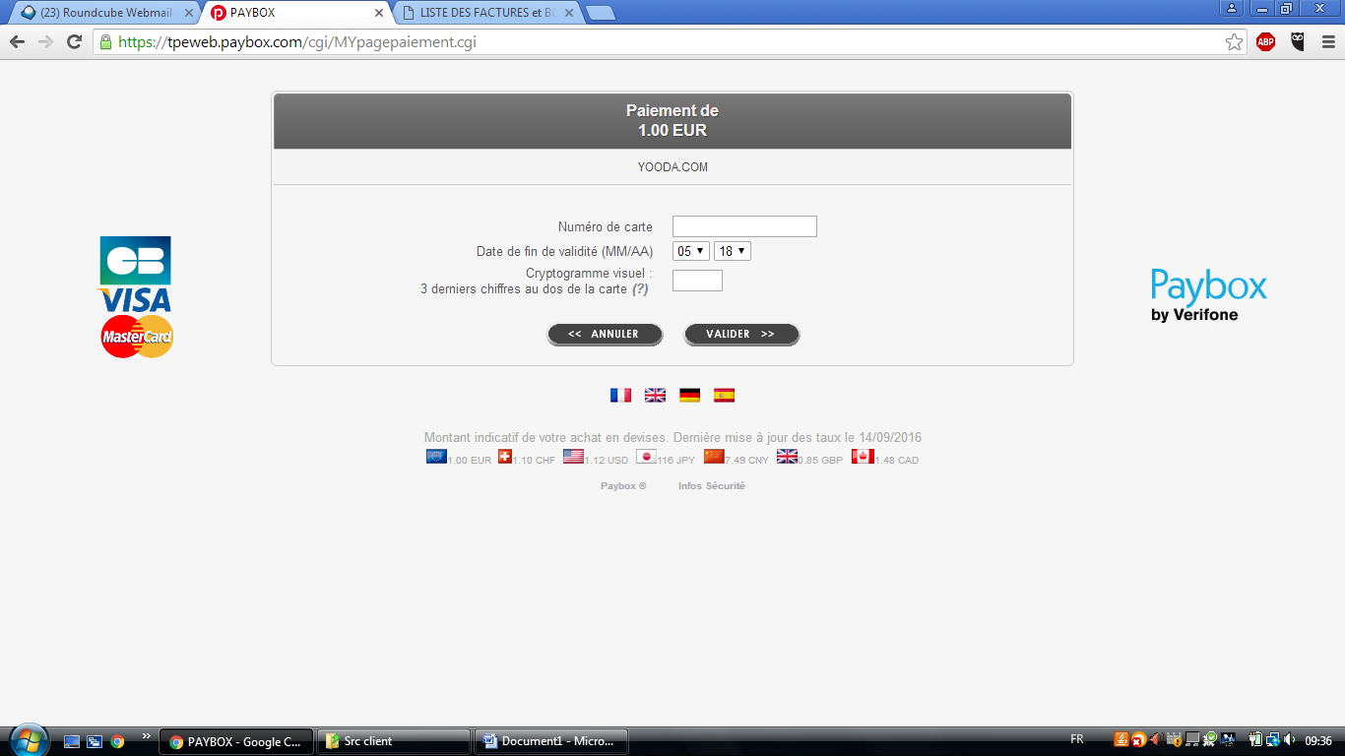

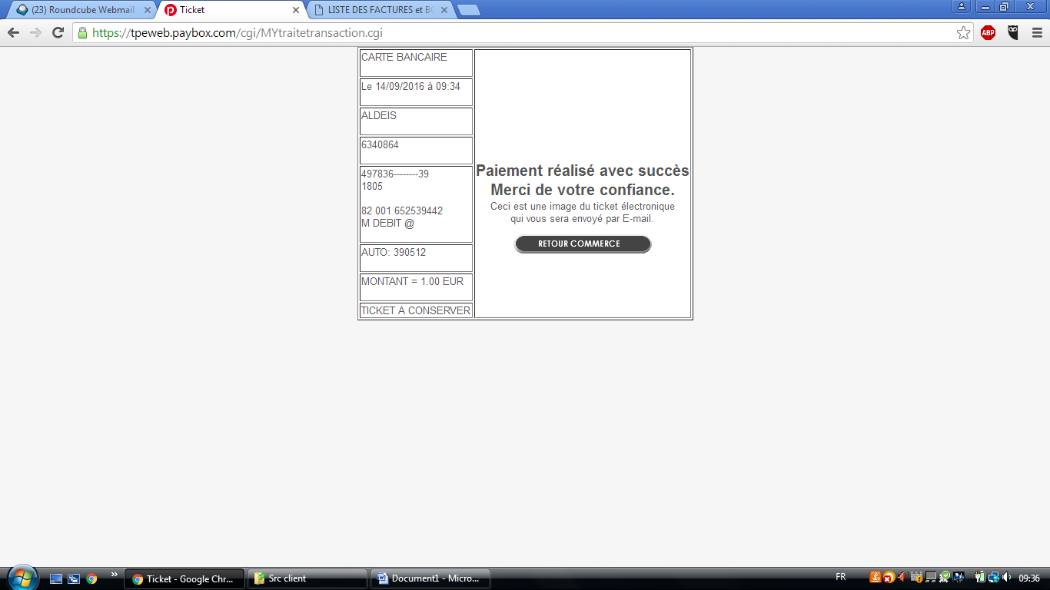

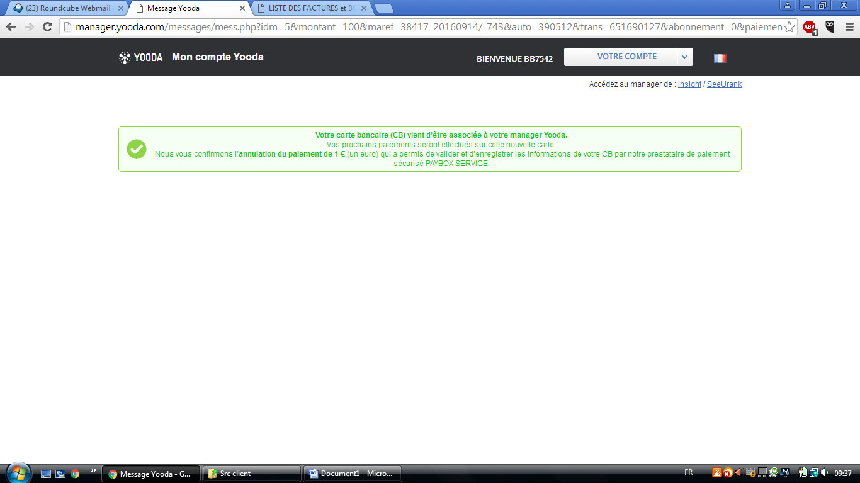

Bonjour,

Je souhaiterai passer une commande pour une licence annuelle, hors quand j'accède au résumé de ma commande, seul l'abonnement mensuel est proposé. Pouvez-vous me dire comment procéder pour prendre l'abonnement annuel ?

Vous en remerciant par avance,

Cordialement

